**Báo cáo Homework 4**

**Name : Thai Socheat – 20200847**

Screen transition diagram

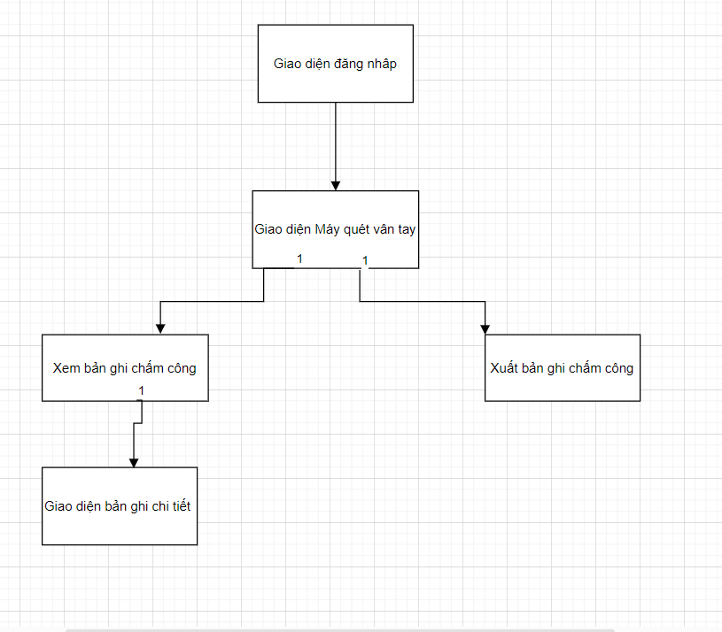

1. **Giao diện đăng nhập**

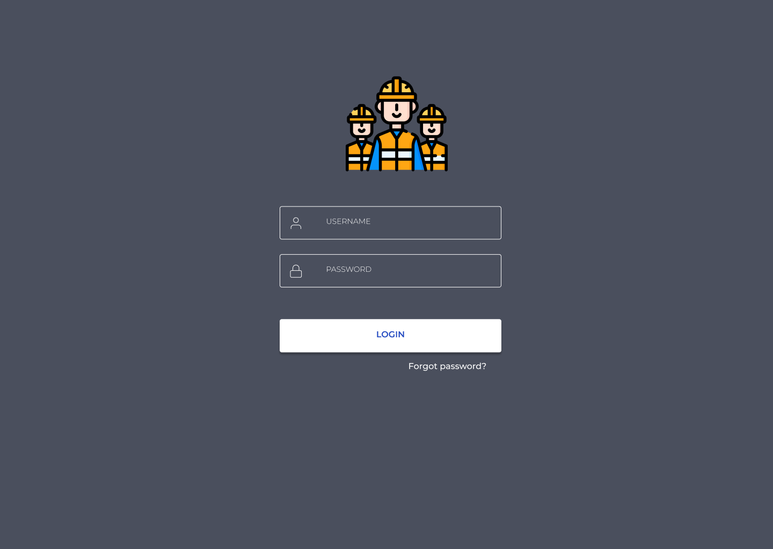

Screen specification

|  |  |  |
| --- | --- | --- |
| Control | Operation | Function |
| Input Username | Input Text | Enter your username |
| Input Password | Input Text | Enter your Password |
| Button | Click | Login to system |

1. **Giao diện Máy quét vân tay**

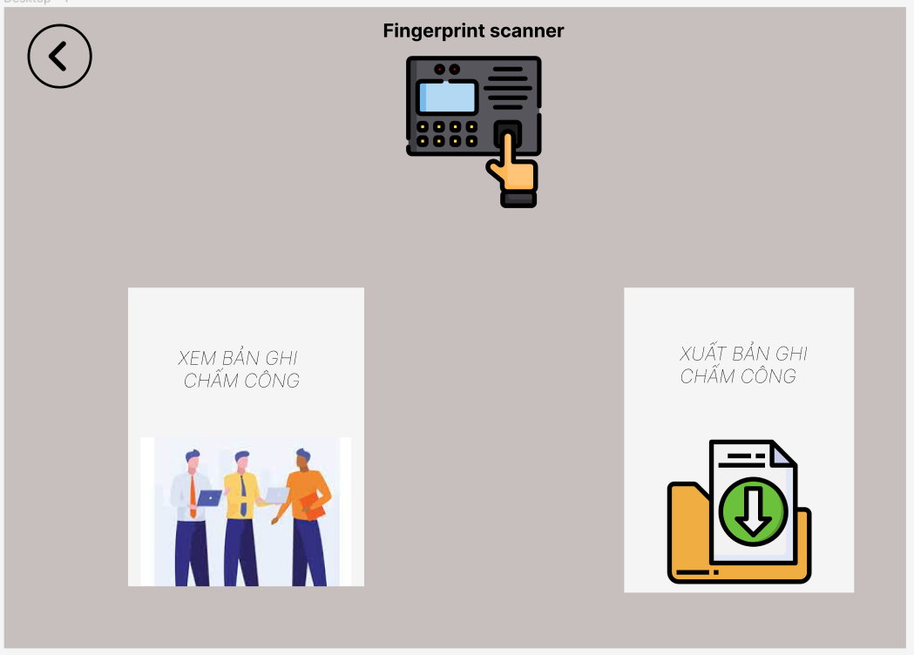

Screen specification

|  |  |  |
| --- | --- | --- |
| Control | Operation | Function |
| Button xem bản ghi | Click | Hiện thị giao diện danh sách nhân viên |
| Button xuất bản ghi | Click | Hiện thị giao diện dạng xuất báo cáo |

1. Giao diện input username and password

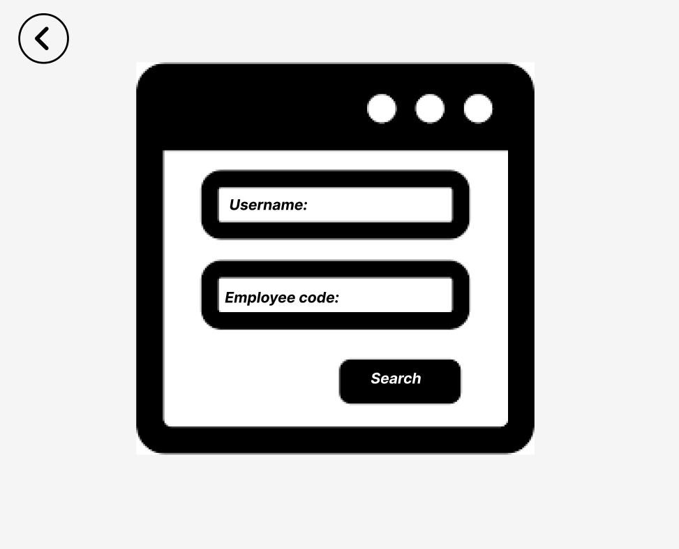

Screen specification

|  |  |  |
| --- | --- | --- |
| Control | Operation | Function |
| Input staffname | Input text | Enter your name |
| Input staffcode | Input text | Enter your staffcode |
| Button | Click | Login to system |

1. **Giao diện chi tiết nhân viên**

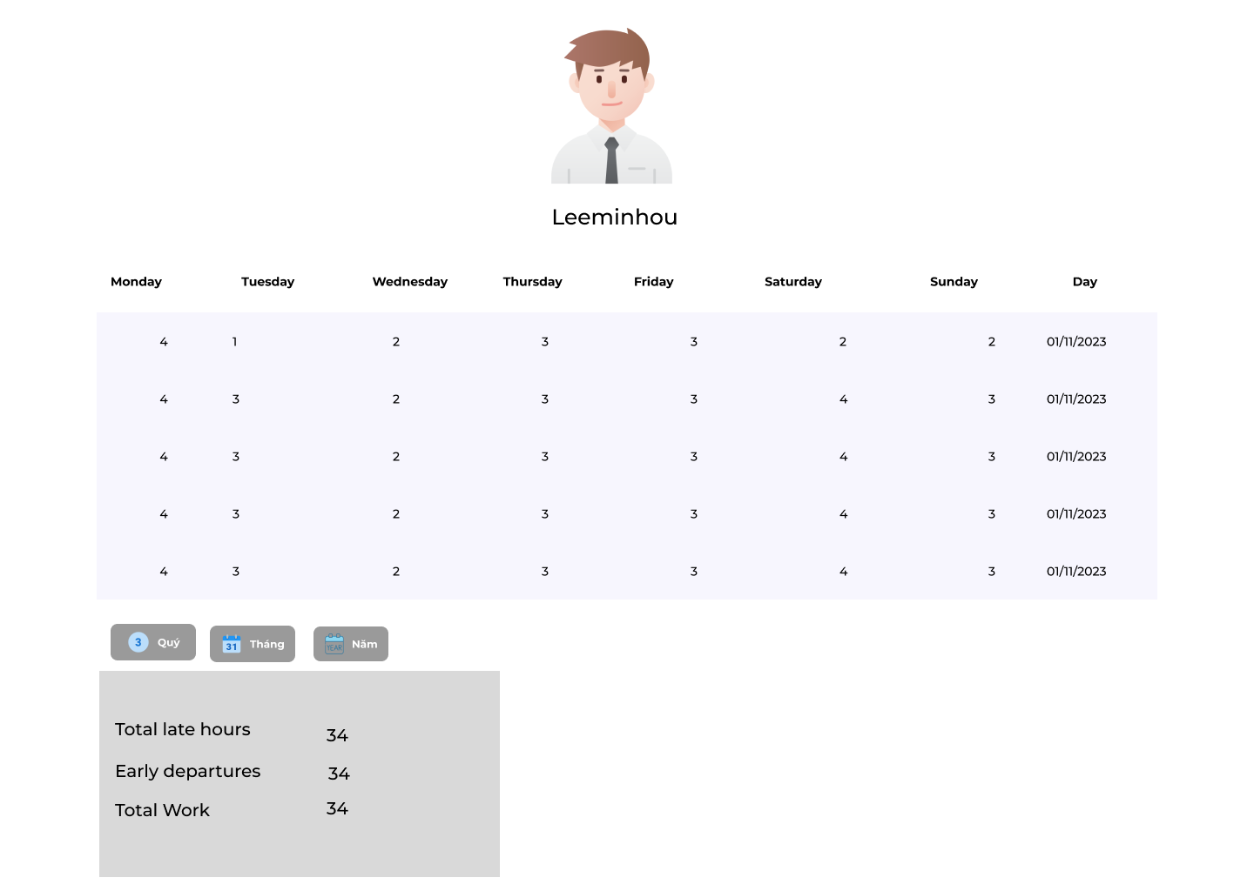

Screen specification

|  |  |  |
| --- | --- | --- |
| Control | Operation | Function |
| Button Quý | Clcik | Hiện thị thông tổng hợp của nhân viên đó ( tổng số giờ đi muộn, về sớm, …) của 1 quý |
| Button Tháng | Clcik | Hiện thị thông tổng hợp của nhân viên đó ( tổng số giờ đi muộn, về sớm, …) của 1 Tháng |
| Button Năm | Click | Hiện thị thông tổng hợp của nhân viên đó ( tổng số giờ đi muộn, về sớm, …) của 1 năm |

1. **Giao diện xuất báo cáo**

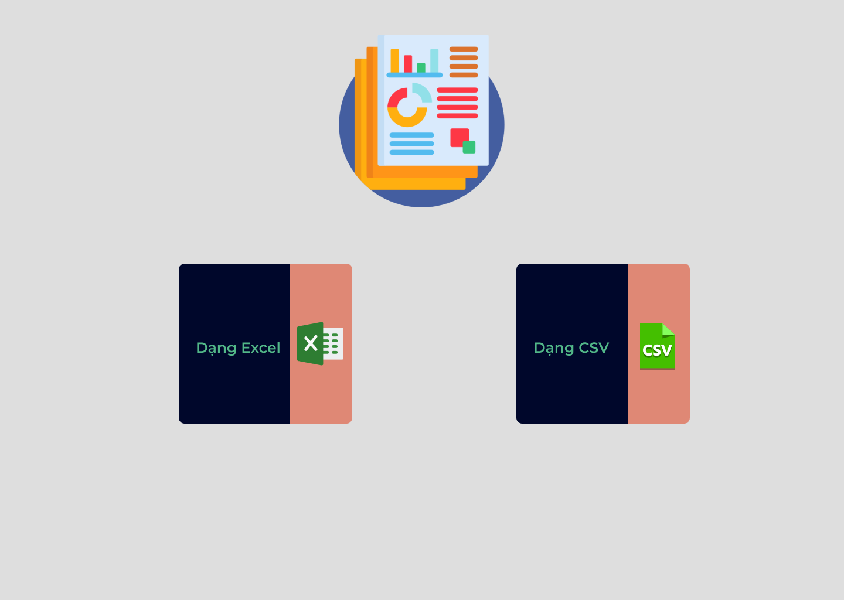

Screen specification

|  |  |  |
| --- | --- | --- |
| Control | Operation | Function |
| Button Excel | Clcik | Hiện thị danh sách nhân viện (export excel) |
| Button CSV | Clcik | Hiện thị danh sách nhân viện (export csv) |

Link to Figma:

https://www.figma.com/file/g6o9eLLAnUzNjMJsqR7F79/Untitled?type=design&node-id=0-1&mode=design&t=ejAoOQBSrCBFxjvB-0